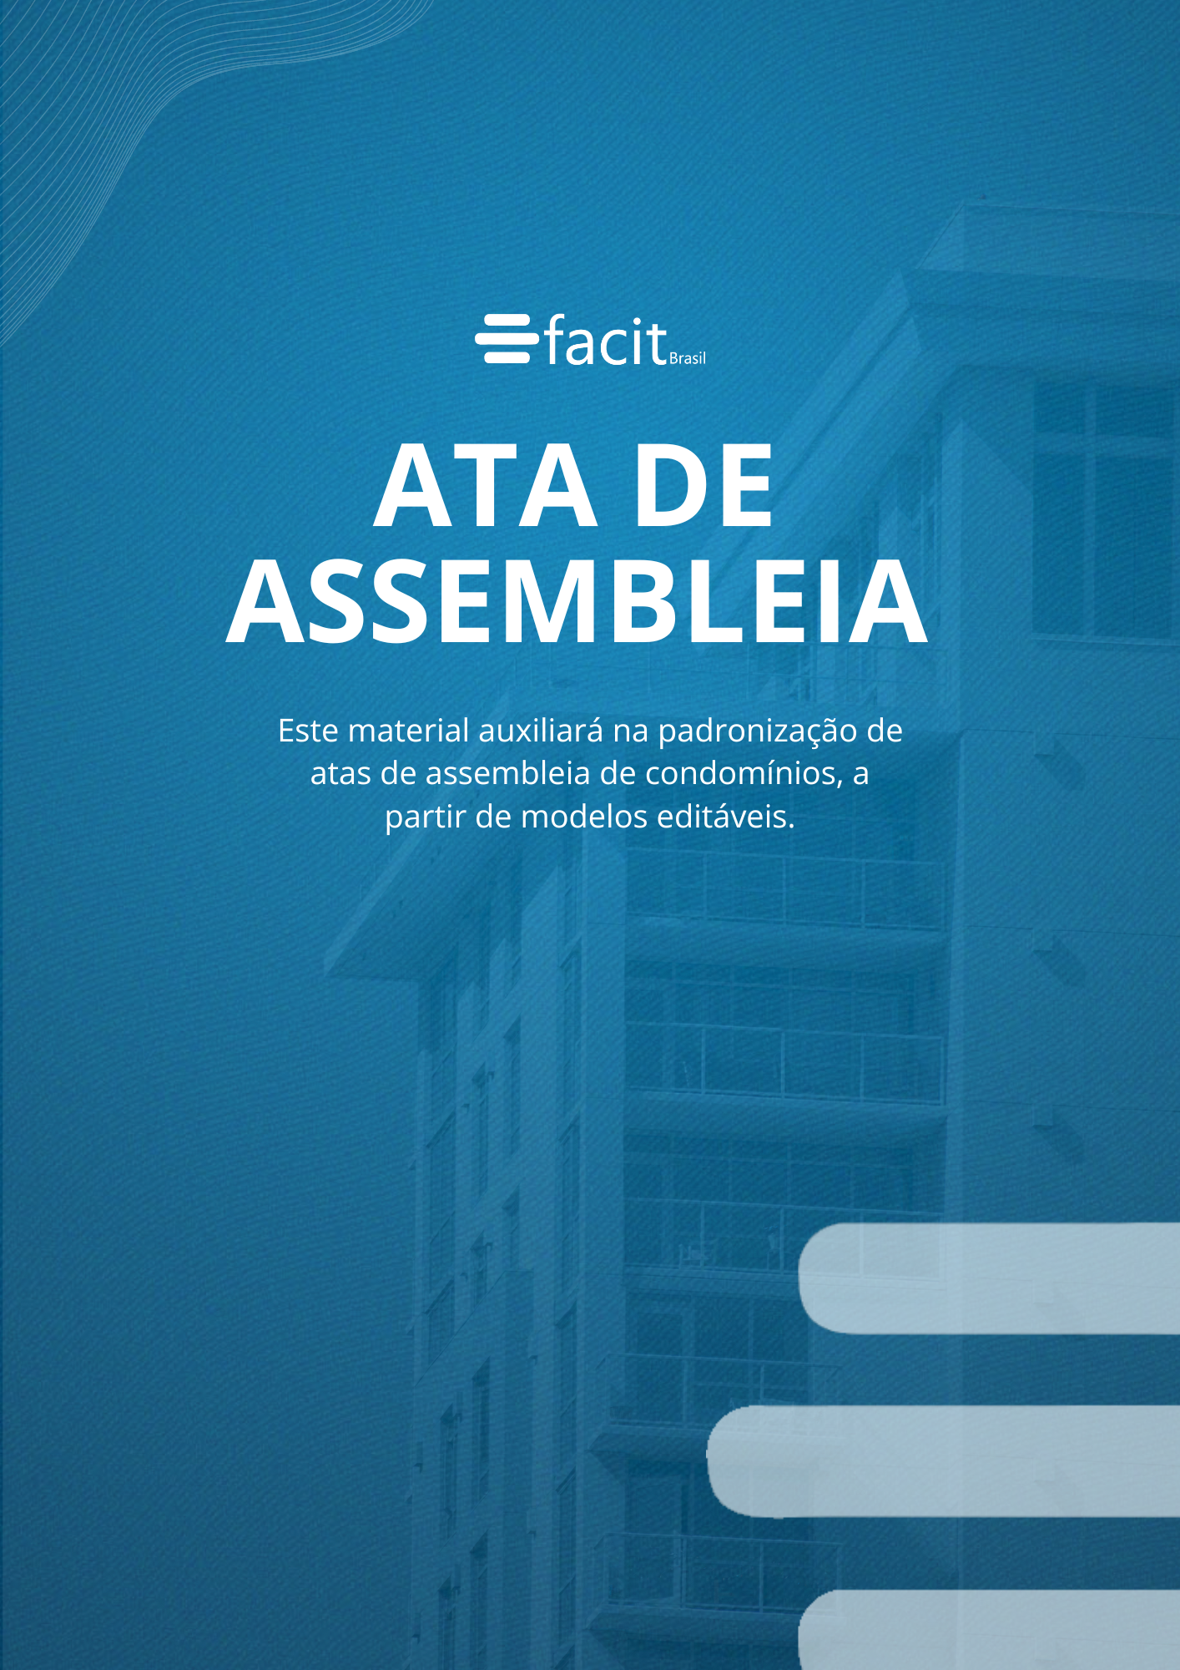

ATA DE ASSEMBLEIA GERAL DE CONDOMÍNIO

Em .....(data), às .... horas, no Edifício ...., foi realizada reunião em assembleia geral do condomínio a qual compareceram, ou foram devidamente representados, os condôminos que assinaram o Livro de Presença, passando este documento a integrar esta ata.

Todos os condôminos foram convocados com a devida antecedência para a realização desta assembleia mediante envio de mensagens e aviso no quadro geral.

**DAS DISCUSSÕES DOS ASSUNTOS EM PAUTA**

Executadas as formalidades legais iniciais, foram discutidos os assuntos a seguir, com suas determinadas soluções:

Assunto:___________________________________________________________________________________________

Solução: ___________________________________________________________________________________________

_____________________________________________________________________________________________________

Assunto:___________________________________________________________________________________________

Solução: ___________________________________________________________________________________________

_____________________________________________________________________________________________________

Assunto:___________________________________________________________________________________________

Solução: ___________________________________________________________________________________________

_____________________________________________________________________________________________________

Assunto:___________________________________________________________________________________________

Solução: ___________________________________________________________________________________________

_____________________________________________________________________________________________________

Assunto:___________________________________________________________________________________________

Solução: ___________________________________________________________________________________________

_____________________________________________________________________________________________________

Local e data: _____________________________________

Presidente: ______________________________________

Secretário: _______________________________________

LISTA DE PRESENÇA

Em .......... (data), às .......... horas, no Edifício .........., foi realizada reunião em assembleia geral do condomínio a qual compareceram, ou foram devidamente representados, os condôminos que assinaram este Livro de Presença, passando este documento a integrar a ata.

|  |  |
| --- | --- |
| Apartamento | Assinatura |
|  |  |
|  |  |
|  |  |
|  |  |
|  |  |
|  |  |
|  |  |
|  |  |
|  |  |
|  |  |
|  |  |
|  |  |
|  |  |
|  |  |
|  |  |
|  |  |
|  |  |
|  |  |
|  |  |
|  |  |

